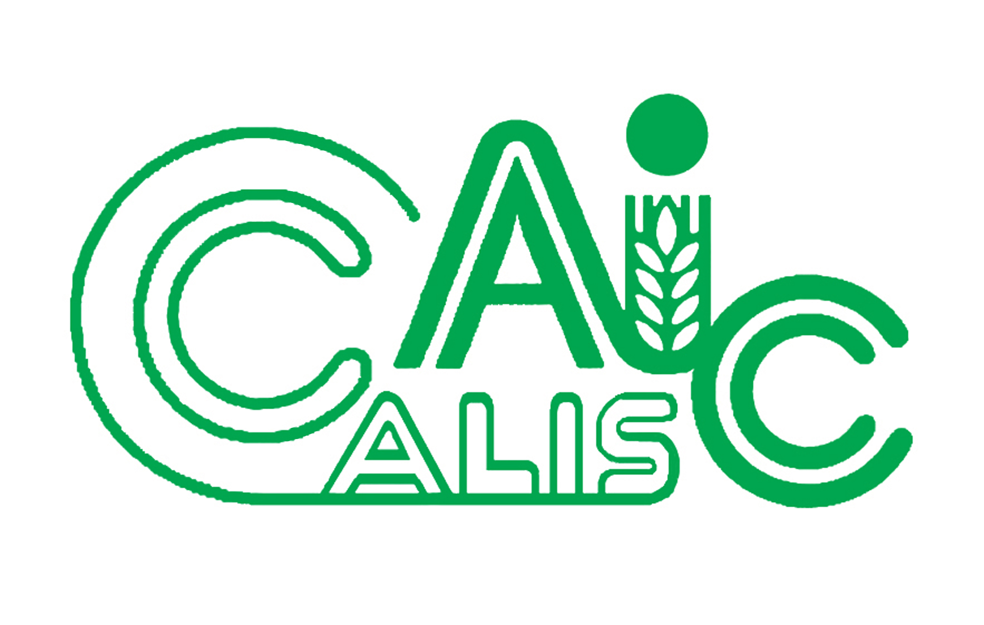
项目编号：
2016011

CALIS全国农学文献信息中心研究项目
结题报告

项目名称：  项目关键词： | 基于流通日志的读者借阅行为研究  SWOT 借阅行为
项目单位（盖章）：  通信地址: (详细地址含邮编) | 东北林业大学  哈尔滨市香坊区和兴路26号
项目主持人： | 邢荣华
联系电话： | 13313689456
电子邮件： | 11180409@qq.com
提交日期： | 2017年4月10日

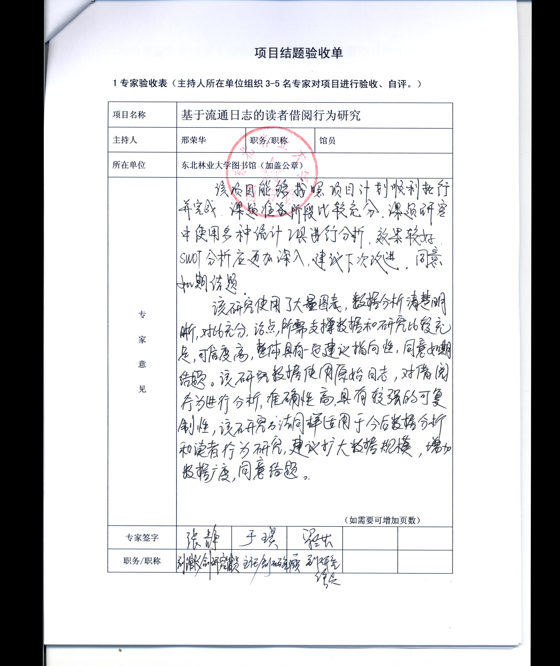
(结题报告含有以下5部分内容，其他内容根据项目情况可增加,字数不少于4000字)
题目: 基于流通日志的读者借阅行为研究
关键词: SWOT 借阅行为
1研究背景、目的及意义

1.1 研究背景

据权威调查^{[1]}显示，2015年我国人均纸质图书阅读量为4.58本，可见现在全社会的平均阅读量较低，高校读者作为求知欲较高的群体，其借阅率比全国平均借阅率稍高，更有显著性。
高校图书馆流通统计的文献始见于1994年^{[2]}，以后各年呈现逐渐增加趋势，近5年来，对高校流通数据进行统计分析的文章每年平均约有50篇，内容涵盖了研究目标和意义的讨论、研究技术和方法的讨论、馆藏数量和构成分析、阅读行为和心理分析、阅读行为引导、阅读行为关联性、服务创新与管理等。

笔者阅读了几篇下载量高、引用量高的文献进行初步阅读，初步了解发展现状后建立整理框架，按照数据准备、统计软件和方法、统计内容、统计结果、结果分析、建议与对策六部分对最终91篇文献进行整理，结果如下。
1.1.1统计用数据时间跨度
在91篇论文中，有6篇文章没有写明统计用数据的时间跨度，阅读了文献的全部内容和图表依旧无法判断其时间跨度。可能是作者将馆内所有年度的数据全部予以统计，也可能是作者在撰写论文时遗漏。其余85篇文献的跨越年度统计表见表1：统计跨越年度统计表。
表1 统计跨越年度统计表
跨度（年） | 不明 | <1 | 1 | 2 | 3 | 4 | 5 | >=6 | 总计
文献数（篇） | 6 | 5 | 14 | 6 | 19 | 12 | 17 | 12 | 91
比例 | 6.59% | 5.49% | 15.38% | 6.59% | 20.88% | 13.19% | 18.68% | 13.19% | 100.00%

文献的统计数据跨越年份最短的为1个月^{[3]}，最长为14年^{[4]}，没有7年和9年的统计数据，统计跨度比例最高的年度分别为3年（20.88%），5年（18.68%），1年（15.38%）和4年（13.19%），这四种跨度总和占表明时间跨度文献数量的68.13%，拥有接近2/3的比例。鉴于高校（含高职高专）的学制一般为3-5年（硕博，高职一般3年；普通本科一般4年，医学类本科一般4-5年），所以高校图书馆的流通统计年度跨度多以3-5年为主非常合理。有14篇文献对1年（含1学年）的流通数据进行了统计，其研究结果通常要指引下一年（学年）的采购等变化速度快的事务，因此在短期内有较强的指向意义。

1.1.2统计用读者样本
图书的流转依赖于读者的借还行为，而不同的读者，其构成、性质和特点均有极大的差异，有83篇文献仅分析学生的借阅行为，占文献总数的91.21%，另有8篇文献^{[3，5， 6，7，8，9，10，11]}同时研究了学生、教师、职工等读者群的借阅情况，占文献总数的8.79%，见图1。读者所在的学校有职业学院、人文类院校、师范类院校、理工类院校、综合性院校和各专门院校（如医科院校）；院校所在城市有省会城市、一级城市、二级城市，有南方城市，有北方城市，有沿海城市，也有西部内陆城市；读者成分有高职、专科、专升本、本科、硕士、博士等学生，读者样本分布广泛，涵盖性高，基本可以表现出全国各地的各种大学读者的借阅情况。
图1读者样本构成图
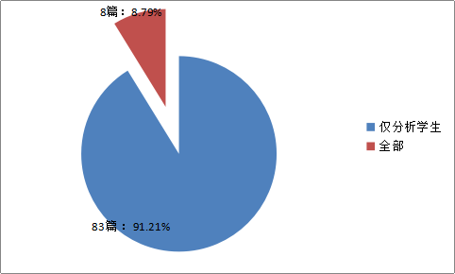
1.1.3 统计用数据
有8篇文献依据高校图书流通数据进行统计的同时引入了其它数据，毕长泉等学者^{[12,13,14,15]}的4篇文献引入了论文下载数据、硕士论文引文数据等数字资源利用的数据。曹禹^{[16,17]}的2篇文献引入了图书馆门禁数据，张馨文^{[18]}的文献引入了读者荐购数据，乔慧君^{[19]}的文献引入了读者的学习状态数据（包括挂科率等）。各种数据与流通数据进行对比分析，可以令分析结果具有多样性，并在多领域产生指引作用。

1.1.4.统计用软件
有56篇文献中没有统计软件的表述，但很显然的有使用了图书管理系统或EXCEL等软件的痕迹；另35篇文献写明了自己使用的软件，其中18篇文献使用图书管理系统（如汇文，ILAS等）软件，9篇文献使用SPSS软件，7篇文献使用SQL软件， 9篇文献使用EXCEL软件，1篇文献使用SAS软件，其中5篇文献在使用EXCEL的同时使用了SPSS、SQL或SAS软件。
可见，大部分研究的统计是直接在图书流通管理系统中作出的，另有一部分研究用的统计数据是从图书管理系统中导出并在EXCEL、SQL或SPSS中分析的。说明图书流通统计的学者们已经不仅仅满足于直接提取流通管理系统的数据进行分析，而是开始使用功能强大的专业统计软件进行统计，毫无疑问，专业统计软件的介入将令流通统计工作向专业化、精细化方面发展。同时，也从侧面反映出图书馆流通管理软件在统计方面存在着一定不足。
1.1.5统计用分析方法
共有77篇文献使用了描述性统计分析、对比性统计分析和推断性统计分析方法，占全部文献的84.62%。乔慧君和汪姝辰^{[19,20]} 所著的文献进行了数理统计和回归分析方法。除常规的馆藏量（比）、借阅量（平均借阅量）、借阅率（借阅比例）注1：借阅率（借阅比例）=借阅量/有效读者数、利用率（利用比例）注2：图书利用率=借阅量/馆藏总量等几种统计指标外，有14篇文献同时引入了其它指数对统计数据进行了分析，占文献总数的15.38%，其中吴玉春、张宪录等学者的研究^{[21，22，23，24，25]}引入了关联系数来验证读者借阅行为与其它因素的相关性；另有11篇文献引入了新的计量指数，占文献总数的12.9%。其中李彩云和万春珍^{[26,27]}引入了平衡指数注3：需求符合度（平衡指数）=入藏率-利用率，入藏率=（某类）入藏量/（某类）馆藏总量；陈玉婷^{[28]}使用了“图书种类借阅率” 注4：图书各类借阅率=流通种类数/可流通图书种类数 的指标；陈鹤阳^{[23]}引入了H指数和A+指数；孔超^{[9]}引入了G指数（H指数的替代指数），廖佳杰等学者^{[29，30，31]}引入了需求比注5：需求比=利用率/入藏率指标；王万起、顾婷^{[32，33]}引入了图书半衰期指标；朱斌^{[34]}引入学科权重的指标。
与此同时，刘军军、高倩等4名学者^{[15，35， 36，37]}同时组合使用了问卷调查的统计方法，占全部文献的4.40%。然而这并不能说明使用问卷调查的学者少，相反，有大量的学者使用问卷对馆内各项情况（包含但不限于流通情况、阅读心理、环境满意度）进行分析，只不过限于文献的研究范围，笔者对问卷调查不再赘述。
1.1.6统计内容
(1) 馆藏统计
馆藏是借阅基础，共有42篇文献对馆藏情况进行了统计，占全部文献的46.15%。其中杨峰、张颖等学者的33篇文献对馆藏数量及变化量进行了统计；罗西、涂海青等学者^{[8，38， 39，40，41，42，43，44]}的8篇文献对复本量（复本率）进行了统计；另外，孔辉、吴晓海等5人^{[18，35，38， 43，45]}对藏书的出版社信息进行了统计；高洁、戴文静、谭平 ^{[11，38，46]}对藏书价格和采购投入进行了统计，戴文静、徐淑琴^{[43, 46]}还对藏书的出版年份进行了统计。
(2) 读者情况统计
图书的流通依赖于读者的借阅行为，共有63篇文献把所有读者作为一个群体进行分析，未对读者进行分类分析。其余28篇文献对读者进行了分类统计，19篇进行了横向统计（未区分老生和新生），周小丹、杨峰等学者的13篇文献对读者组成进行了统计，对比了大专、本科、研究生等不同读者的借阅行为，其中杨峰、李旭、涂海青^{[3,5, 6,7,8,9,10,11]}的8篇文献将教工也加入了读者类别进行对比；吴玉春、乔慧君等学者^{[16，19，21，47，48， 49， 50，51]}在8篇文献中对不同学院（专业）的读者进行了统计；刘桂红、齐俊霞等学者^{[10，13，16， 39，40，52，53，54]}在8篇文献中按学生年级对流通数据进行了统计。
另外，开滨、刘芸等学者^{[8，9，10，13，49，51，55，56，57]}在9篇文献中对同一批学生按学年度进行了纵向统计，对比分析了同一批学生在不同学年度（如大一、大二）的借阅行为。有10篇文献对读者情况同时使用了两种以上的分类统计法。

(3) 时间跨度统计
以往的研究显示，借阅行为在不同的时间段内表现出较大差异。有21篇文献按照年度（自然年）对流通数据进行统计，占统计跨度在2年以上文献总数（66篇）的31.82%；同时有13篇文献按照常年度（每年9月至次年8月）对流通数据进行统计，占19.70%；8篇文献细化到月分进行统计；另外有7篇文献进行了自定义时间区间（如开学期与假期、上半学期与下半学期、学期开始与学期结束）统计。

(4)流通统计
有63篇文献按中图分类法对流通数据进行统计，占全部文献的69.23%；8篇文献按照自定义分类法（如社会科学/自然科学类、教材/教辅类等）对流通数据进行了统计，其中6篇文献同时使用了中图分类法和自定义分类法。有43篇文献对流通量（借阅量）进行了统计；另外14篇文献分析了高频次借阅的藏书；11篇文献分析了借阅量排行榜的读者。刘军军、徐军英等学者^{[6，10，58，59， 60]}在5篇文献中统计了流通人次（借还人次）；20篇文献统计了借阅率（借阅比例）；22篇文献统计了图书利用率（含零利用率）；曹禹、钟秀枫等学者^{[15,16，56，61]}在4篇文献中对入馆量（率）进行了统计。
部分研究对同一分类法下进行了细分，如T类和I类，其原因是，1、T类和I类的整体借阅量和借阅率普遍高于其它分类。2、T下设各类如TP、TU等行业跨度大，针对不同学院（专业）的读者进行分析时需要分别计算才更能统计意义。3、I类作为专业图书与作为非专业图书时，读者的借阅行为因利用目的不同而产生较大差异，所以再次进行细分是很有必要和意义的。

1.1.7 结果分析
2014年以来的高校流通统计文献中，有65篇对统计结果进行了分析，占全部文献的71.43%。分析多采用探讨或推断性分析，可能受限于统计文献数量，笔者未查阅到验证分析结果的文献。结果分析归纳如下：
(1) 图书馆原因
共有32篇文献中认为借阅行为受图书馆相关事项的影响。占进行结果分析文献数的49.23%，其中13篇文献认为2种以上图书馆相关事项影响借阅行为。朱会华、王久云等学者^{[14，37，50，51，65， 66]}的6篇文献中显示，图书馆装修、搬迁等行为在一段时期内对借阅量（率）产生影响；张颖、高洁等学者的16篇文献中认为，馆藏图书的数量的分布（排架）影响读者的借借阅行为；杨维利、陈学文等学者^{[8，32，40，41， 60，67，68]}在7篇文献中认为，基于在更新速度慢的分类下借阅量（率）低下，馆藏图书的更新速度影响借阅行为；徐淑琴在宁夏师范学院图书馆的研究显示，破损的书籍借阅量（率）低。孔辉、罗希、隋秀芝的研究^{[39，45， 69]}认为，图书馆阅读环境等硬件因素影响借阅行为；张颖、廖利、张爱菊等学者^{[8，45，57, 61，65，70，71]}的8篇文献中认为，图书馆服务水平如阅览模式、开馆时间等软件因素影响借阅行为；刘瑄、周黎[13,53]则认为借阅不成功如未找到书或被拒借是借阅行为的影响因素；另外，陈学文、王久云、邓敏^{[10，50，68]}则认为诸如计算机软件（TP类）图书因其专业更新速度快，而馆藏更新不及时可能导致该类图书的借阅量（率）低。

(2) 读者个人原因
共有32篇文献表示出借阅行为受读者个人原因影响，占进行结果分析文献数的49.23%，其中7篇文献表示出有2条以上个人原因影响借阅行为。18篇文献表示出读者的阅读心理、阅读目的和阅读习惯影响其借阅行为；朱会华、尹小宇等学者^{[38，49，65]}在6篇文献中认为读者所在学院或就读的专业影响借阅行为；杨峰、徐军英等学者^{[2， 9，39，40，42，58]}在6篇文献中发现不同学制（专科、专升本、本科、硕士博士等）的读者借阅行为差异明显；而毕长泉、齐俊霞等学者^{[12，13，16，38，48，55， 56，57]}在文献中表示，不同年级读者的借阅行为存在较大差异；另外开滨、邓敏、张志广^{[42，54，55]}分析发现了读者性别对借阅行为存在影响。

(3) 学校原因
共有25篇文献认为借阅行为受学校相关事项的影响，占进行结果分析文献数的38.46%。张颖、刘瑄等学者在19篇文献中认为借阅行为与学校（学院）类型或学校（学院）开设的专业及专业特点有关，突出表现为师范类院校读者教育类图书借阅量（借阅率）高，医学类院校读者会大量借阅R类(医药卫生)的图书等；舒辉、刘建国等学者^{[8，57，62，63，64]}在5篇文献中认为学校（学院）的教学体系（如课程设置、实习时间等）影响读者的借阅行为，突出表现为某课程开课期间教学和教辅书籍的借阅量高，实习期的借阅量较低等等；张馨文^{[18]}基于中国政法大学图书馆的流通数据提出，法学领域的读者同样需要其它学科的支撑；乔慧君^{[19]}在对比分析了流通数据和学生学习状态数据后认为，借阅量（借阅率）和学习状态之间存在影响关系，突出表现在借阅量（率）与挂科量（率）呈负相关关系。

(4) 时间、事件等客观原因
共有19篇文献显示出借阅行为受时间、客观事件的影响，占进行结果分析文献数的29.23%，其中15篇文献显示读者受各种考试、活动的影响从而在特定的时间段作出异常的借阅行为。另外，冯军、邓敏等6名学者[15,43,47,71,76,90]的研究发现假期与非假期的借阅行为差异显著；曹禹[12]还发现上学期和下学期的借阅行为存在差异。这也一定程度上证实了读者存在浅阅读倾向，并且易于受到影响。
(5) 社会和时代影响
共有18篇文献将借阅行为变化归因于社会和时代风气，占进行结果分析文献数的27.69%。16篇文献将借阅量下降归因为网络上电子信息的冲击，刘瑄、舒辉等4名学者^{[8，41，62，72]}还认为现在图书售价较低，网络购书方便快捷，不用担心借不到书超期罚款等事件，从而导致图书馆的借阅量降低；廖利^{[73]}还发现社会特殊事件对借阅行为造成一定的影响。

1.2 目的和意义
高校图书馆作为公共资源提供机构，日常工作就是为读者（主要是学生教师和科研人员等）提供大量的图书和情报资源。以图书为例，读者进入图书馆选择图书，就地阅读，办理借阅后带走阅读，到期未阅完申请续借，阅读完毕后将图书归还，这样完成一本图书的借还流程。为了促进图书资源的快速流转、提供更好的服务，有必要分析读者的利用行为，包括利用范围、利用目的、利用心理、利用习惯等。从而有针对性的作出应对和调整，并以此为基础优化图书馆的资源流通工作。
2研究内容及方法（思路、方法、具体内容）
2.1 基础数据分析
学者们的研究内容涵盖了研究目标和意义的讨论、研究技术和方法的讨论、馆藏数量和构成分析、阅读行为和心理分析、阅读行为引导、阅读行为关联性、服务创新与管理等大多数领域。但是，依然有以下几个问题未解决：（一）读者的借阅行为是否存在相对稳定的规律，（二）如有规律，该相对稳定的规律与哪些因素相关（三）如某状态下差异明显，其影响因素是什么。基于以上问题，笔者设计了本研究，对比分析2014-2015学年度和2015-2016学年度的借阅行为，以期探索流通规律，找到重要的影响因素。

笔者选取了某高校2014-2016年的流通日志，使用SQL数据库进行数据导出，按2014-2015和2015-2016学年度进行整理和分析。剔除教工、临时工、硕士和博士学生等读者数据，仅留下本科学生数据进行分析。使用EXCEL进行制图，并通过SPSS 13.0进行数理统计。

2.1.1研究过程与讨论
2.1.1.1时间因素
（1） 将借阅日志按时间进行分类，划分为14-15第一学期、14-15第二学期、15-16第一学期、15-16第二学期四部分，按照周、日、时进行借阅数量汇总，周原则上按照自然周计算，但在遇到假期的时候进行调整。
图1 第一学期借阅-周次图
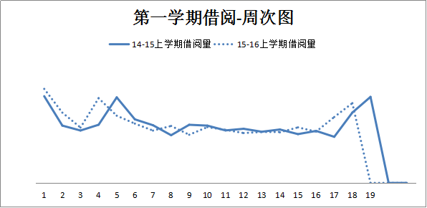
第 周

图一为14-15学年第一学期与15-16学年第一学期的周次图，因为学校教学安排不同，14-15学年第一学期为20周， 15-16学年第一学期为19周，两借阅数呈现较相近的拟合状态，如将14-15学年第一学期的3-4周合并，则14-15学年第一学期第4周以后与15-16学年第一学期第3周的周次图形状拟合度极高。第一学期借书量在第1周即达到整学期最高值，其原因可能是学生刚刚返校，读书热情高涨，或者假期文献未阅读完毕希望继续阅读，所以产生了同样大量的借阅数据。同时，第4（5）周时产生第一学期第二借书高峰，原因是在第4（5）周时，新生入校办理的图书卡已经开通，同时经过了一个月的熟悉期，新生对整个校园乃至图书馆都较为熟悉，所以了较为大量的借阅行为。第一学期第三个借阅高峰在第18（19）周，因为临近寒假，大量学生希望借阅假期书来充实自己的假期生活。

图2 第二学期借阅-周次图
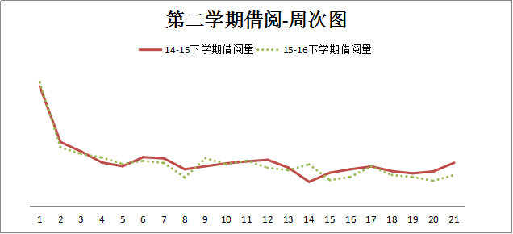
第 周

对于第二学期的借阅图，两条曲线拟合程度非常好，第二学期的周借阅数量图与第一学期呈现显著区别，第二学期第一周（总第19周）的借书量也达到了整个学年的最高峰，笔者推测，由于假期读书的习惯性作用，大量读者继续借阅文献来延续阅读，当然也可能存在部分假期书未读完希望重新借阅的情况。综合以上两图，我们可以认定，对于14-15学年度和15-16学年度的读者来说，以周为单位汇总存在较为稳定的借阅规律。

（2）对于第二学期的借阅量来说，第14周存在较大差异。然而仅仅根据频次图无法认定该周借阅行为在统计学上存在差异，对于两组样本差异的统计，笔者使用SPSS进行T检验，检验结果见图3。由图3可以发现， T检验P值（sig.）仍<0.05,有统计学意义，可以认为2015年和2016年的第14周的存在显著差异。
图3 2015年和2016年第二学期第14周分组T检验

（3） 然而是什么原因导致第14周存在的差别呢？对于14-15学年度来说，第二学期第14周是2015年6月22-28日，对于15-16学年度来说，第二学期第14周是2016年6月20-26日，时间上是比较接近的。笔者假设该周的星期一至星期日中某些天的借阅量差异较大，严重影响到了该周的借阅量。于是，对第14周每天的借阅情况进行分析。
图4 借阅量-日次图
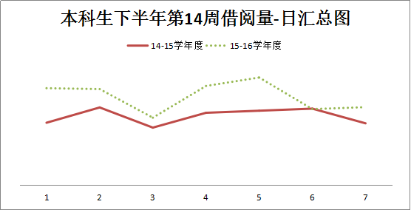
星期

由图4可见，这两学年的第14周周一至周五借阅量呈现相近的趋势。周3、周6、周7的借阅数量相对较低。周3借阅数量低是因为图书馆的工作时间安排，周3提供借阅服务的时间相对较短，有5个小时不提供借还服务，故周3借阅量的降低是可以预期并接受的，周6周7两天借阅数量较低，可以与读者的时间安排有关，周末两天读者（尤其是学生）可能安排了更多的社会实践活动，并且平时有课占用的教室多数在周末出现空闲，自习读者除了图书馆有了更多自习选择。
可以确定的是，每周的借阅量存在着固定的规律。同时， 2016年周一至周日几乎每天的借阅量同比都超过2015年度。然尔，以周为单位进行分组ANOVA检验，P值（sig.）>0.05，统计结论并不支持14-15学年度与15-16学年度借阅量的差异来源于日期因素。
图5 以星期为变量对借阅量进行ANOVA检验

（4） 考虑到不同时间段对借阅情况造成的影响，按照借阅行为产生的时间段对借阅日志进行统计分析，见图6。借阅高峰产生在11点-12点、17-18点和20-21点。两年按照时间段汇总图也呈现相近的变化趋势，说明这两年读者借阅行为与时间的选择关系比较稳定。15-16学年度的时段借阅总量均超过14-15学年度，在下午放学的17-18时和临近闭馆的晚20-21时，借阅总量增加明显，但依然不能认为某个时间段对借阅量影响特别显著。

图6 第二学期第14周借阅量对比图-时汇总图
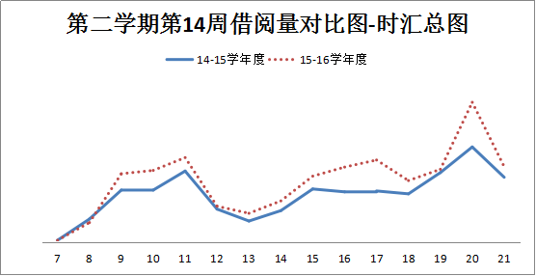
时间

2.1.1.2.读者因素
（1）既然排除日期因素对这两周的借阅量差异，笔者假设读者年级会对借阅量产生较大影响。对数据按照读者年级进行分析，考虑到学校的实际情况，大四学生已经基本办理完注销手续，且借阅量极低，故排除大四年级学生，对数据进行整理和分类，各年级借阅总量如下表。
表1 不同年级本科学生借阅数量表
学年度 | 一年级 | 二年级 | 三年级
14-15 | 892 | 936 | 995
15-16 | 1355 | 1260 | 997

根据这两周大一、大二、大三本科生的借阅量制作对比图，如下图。
图7大一年级本科生借阅量对比图
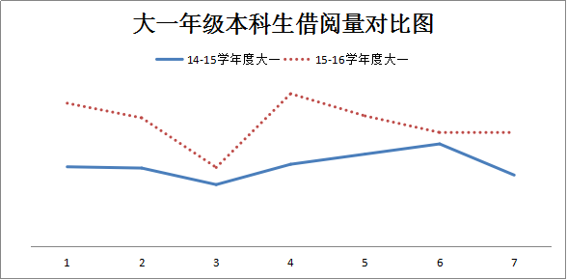
星期

图8 大二年级本科生借阅量对比图
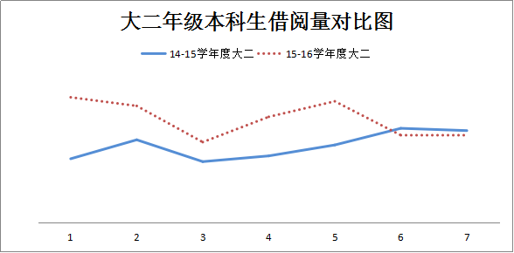
星期

图9 大三年级本科生借阅量对比图
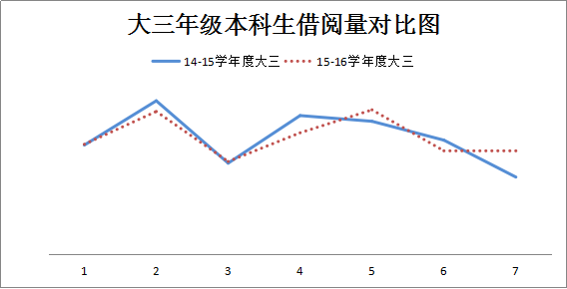
星期

对比图7.8.9，就借阅规律来说，大一和大二学生没有显著的借阅量规律性，大三学生的借阅情况呈现拟合度极强的规律性，估计这样的借阅行为差异与学生的课程安排关联性较大。
对比前后两个时间段，大三学生在这两周中借阅量相近，但对借阅量的差异不产生影响。大一和大二学生在15-16学年度的借阅量一般来说均超过14-15学年度学生借阅量，可以认为，大一和大二年级的学生为这两周借阅差异提供了较大的贡献。

（2） 尽管频次图上显示出年级可能是重要的影响因素，我们依然需要使用统计方法来验证，对于双变量的因素分析，应用post hoc来检验具体哪两组存在显著差异，选择S-N-K和Tamhane`s T2方法，得到结果如图10，可见P(Sig.)<0.001借阅量与读者所在年级相关性较大，不同年级之间差异存在极强的统计学意义。
图10 年级因素对2015年和2016年第二学期第14周差异的因素分析
2.2 SWOT分析
在现在的战略规划报告里，SWOT分析应该算是一个众所周知的工具。来自于麦肯锡咨询公司的SWOT分析，包括分析目标单位的优势（Strengths）、劣势（Weaknesses）、机会（Opportunities）和威胁（Threats）。因此，SWOT分析实际上是将对目标单位内外部条件各方面内容进行综合和概括，进而分析组织的优劣势、面临的机会和威胁的一种方法。
通过SWOT分析，可以帮助目标单位把资源和行动聚集在自己的强项和有最多机会的地方；并让企业的战略变得明朗。

在读者的借阅领域，根据流通数据呈现出来的结果，建立SWOT分析框架。

优势（strengths）：高校读者数量稳定，读者热情相对较高，读者对高校图书馆的信息资源具有天然的信赖。读者借阅存在一定规律。
劣势（weakness）：统计显示，不同年级读者的借阅行为呈现显著差异。
机会（opportunity）：阅读进入数字时代，转型中的阅览方式带来全新的机会。
威胁（threats）：传统借阅行为遇到挑战，数字媒体对传统媒体产生了重大威胁。
由SWOT框架分析，在数字媒体时代，发挥图书馆优势，并通过整合系统和制度优化缩小读者的借阅差异，是提高图书馆服务的发展方向。
3结论与建议
通过对2014-2015学年度和2015-2016学年度的统计分析，可以得到以下结论：
1，以周来分析，整个学年的借阅量呈现出稳定的变化趋势。读者的借阅行为是有规律的。同时，每周的借阅峰谷存在着特定规律。
2，对比不同时间段的借阅情况，总体呈现15-16学年度借阅量高于14-15学年度，读者的借阅行为在周、日上表现稳定。
3，对比不同读者的借阅行为， 大三学生的借阅行为差异不大。学生所在年级会影响是借阅量，尤其是大一和大二学生的借阅行为影响较大。同时，不同入学年度的学生的借阅行为也对借阅总量产生较大影响。
4，2015年和2016年第二学期第14周借阅量差异显著，存在统计学意义。
5，对2015年和2016年第二学期第14周借阅量差异进行统计分析，发现日期（周一至周日的时间）对该差异影响无统计意义，学生所在年级对该差异影响显著，有较高的统计学意义。
6，由SWOT框架分析，在数字媒体时代，发挥图书馆优势，并通过整合系统和制度优化缩小读者的借阅差异，是提高图书馆服务的发展方向。

4项目成果（发表的文章、开发的软件、取得的实践效果等）

本研究形成论文《面向高校利用者的数字资源整合系统设计》发表在《现代情报》2017年 第2期 68-74页

5参考文献
[1] 新华网.第十三次全国国民阅读调查结果公布[EB/OL].(2016-4-19)[2016-5-20]. http://news.xinhuanet.com/politics/2016-04/19/c_128907616.htm
[2] 王逸铭. 高校图书馆流通借阅频率统计分析[J]. 图书与石油科技信息,1994,03:47-50
[3] 李煦,戴小鹏,黄尧,胡秀琴. 基于数据挖掘的读者群行为模型研究[J]. 农业图书情报学刊,2015,09:10-13.
[4] 冯军. 大学生图书借阅统计分析——以新疆农业大学图书馆为例[J]. 农业网络信息,2016,02:76-79.
[5] 杨峰. 医学院校图书馆图书借阅情况统计分析[J]. 科技情报开发与经济,2015,08:39-41.
[6] 刘军军. 航海院校图书馆读者借阅统计分析——以南通航运学院图书馆为例[J]. 教育观察(上半月),2015,12:127-129+142.
[7] 游强华,王萍,兰鹰. 高校图书馆流通借阅信息的统计分析——以川北医学院为例[J]. 科技视界,2015,34:212-214.
[8] 涂海青. 2005—2014年高校图书馆图书借阅情况的比较与走向——以常熟理工学院图书馆为例[J]. 科技情报开发与经济,2015,18:62-65.
[9] 孔超,丁璇. g指数在高校图书馆借阅数据分析中的探索[J]. 现代情报,2014,12:126-129+133.
[10] 邓敏. Interlib系统反馈下的读者借阅需求研究——以广西科技大学图书馆为例[J]. 图书馆学刊,2014,04:109-112.
[11] 谭平. 高校图书馆纸质图书利用现状调查分析——以四川攀枝花学院为例[J]. 图书馆学刊,2014,09:96-99.
[12] 毕长泉,李杏丽,何小凤. 硕士研究生阅读需求调查与图书馆的应对策略——基于借阅量及引文的统计分析[J]. 农业图书情报学刊,2015,05:124-126.
[13] 齐俊霞. 高校图书馆借阅统计与分析[J]. 河南图书馆学刊,2015,07:43-46.
[14] 田飒,陈萍,王龙军. 新建本科院校馆藏文献资源使用的分析与思考[J]. 成都工业学院学报,2015,01:72-74.
[15] 成雪. 高职院校图书馆提高馆藏资源利用率的探索与实践——以山东商务职业学院图书馆为例[J]. 科技情报开发与经济,2014,24:44-46.
[16] 曹禹. 基于用户借阅数据的高校图书馆服务模式的创新——以吉林化工学院图书馆为例[J]. 吉林化工学院学报,2015,02:87-90.
[17] 曹禹. 浅析高校图书馆用户周期服务的创新模式构建[J]. 兰台世界,2015,20:123-124.
[18]张馨文. 图书馆读者荐购和图书借阅数据分析及启示——以中国政法大学图书馆为例[J]. 法律文献信息与研究,2014,04:47-54.
[19] 乔慧君,周筠珺. 高校图书馆借阅率与学生学习状态关系研究[J]. 大学图书馆学报,2015,01:55-60+50.
[20] 汪姝辰. 高校图书馆读者借阅信息分布规律研究——以湖南师范大学图书馆为例[J]. 科技情报开发与经济,2015,08:15-18.
[21] 吴玉春,龙小建. 基于关联规则的图书借阅数据挖掘[J]. 江苏科技信息,2016,01:12-14.
[22] 张宪录. 基于图书馆借阅行为数据的关联分析[J]. 商,2015,48:211.
[23] 陈鹤阳,张力. 基于文献计量的高校图书馆流通数据分析[J]. 现代情报,2016,04:119-123+133.
[24] 武同雁. 高校图书馆读者借阅行为实证研究——以西南财经大学天府学院图书馆为例[J]. 情报探索,2015,05:25-28.
[25] 吴春红. 中文纸质图书馆藏评价——以河南理工大学为例[J]. 情报探索,2015,03:99-103.
[26] 李彩云. 基于平衡指数的馆藏图书配置动态平衡机制探究——以广东石油化工学院图书馆为例[J]. 晋图学刊,2014,03:34-37.
[27] 万春珍. 馆藏纸质图书利用的现状及优化对策[J]. 怀化学院学报,2015,01:125-128.
[28] 陈玉婷. 基于算法的定量式图书流通统计分析方法研究[J]. 农业图书情报学刊,2014,01:76-79.
[29] 廖佳杰. 基于入藏与流通分析的馆藏结构的定性与定量调整方法[J]. 科技情报开发与经济,2014,12:58-60.
[30] 马立. 基于流通数据的馆藏优化实证研究[J]. 内蒙古科技与经济,2015,05:123-125.
[31] 廖佳杰,王惠芳,张丽. 宁夏医科大学图书馆中文纸本图书馆藏分析与调整——基于2007——2012年入藏与流通统计[J]. 科技情报开发与经济,2014,13:16-18.
[32] 王万起. 基于馆藏利用率统计的图书老化实证研究[J]. 新世纪图书馆,2014,06:52-56.
[33] 顾婷. 流通借阅统计在馆藏质量优化中的参考价值[J]. 河南图书馆学刊,2014,02:67-71.
[34] 朱斌,赵俊锋,周健华. 基于流通统计的高校图书馆馆藏评价——以西北工业大学图书馆为例[J]. 图书情报工作,2014,S1:49-52.
[35] 吴晓海,黄芳. 首都医科大学医学生图书借阅行为分析[J]. 中华医学图书情报杂志,2015,05:44-49.
[36] 高倩. 提高纸质图书借阅量,构筑阅读天堂[J]. 金田,2014,02:485.
[37] 李青丽. 数字环境下大学生纸质图书阅读偏好研究——以喀什师范学院为例[J]. 喀什师范学院学报,2014,04:105-108.
[38] 高洁. 对高校图书馆纸质资源建设情况的多角度分析——以山西财经大学图书馆为例[J]. 河南图书馆学刊,2015,07:123-125.
[39] 罗希. 从图书馆读者借阅统计分析读者的需求[J]. 农业网络信息,2015,06:70-72+83.
[40] 罗海霞. 包头医学院图书馆馆藏中文图书资源利用情况的统计分析[J]. 包头医学院学报,2014,03:132-133+158.
[41] 周黎. 地方高校图书馆纸质图书利用现状调查分析——以玉溪师范学院为例[J]. 山西青年,2016,01:41-42+37.
[42] 张志广. 基于采访流通统计分析的医学图书馆阶段性采访质量评价[J]. 科技情报开发与经济,2014,08:54-57.
[43] 徐淑琴. 高校馆藏零借阅文献变量特征及质量优化策略研究——以宁夏师范学院图书馆为例[J]. 晋图学刊,2014,03:29-33.
[44] 杨蓉. 高职院校图书馆馆藏与借阅情况的分析研究——以湖南商务职业技术学院图书馆为例[J]. 科技情报开发与经济,2014,14:77-79.
[45] 孔辉. 浅议高校图书馆供求服务——从我校低借阅图书谈起[J]. 贵图学苑,2015,03:22-24.
[46] 戴文静,孙建辉. 浅议高校图书馆外文图书的利用现状——以哈尔滨工业大学图书馆为例[J]. 图书情报工作,2015,S1:132-136.
[47] 周小丹. 2014年高校图书馆读者借阅统计与分析——以江苏第二师范学院图书馆为例[J]. 内蒙古科技与经济,2015,22:140-141+143.
[48] 刘芸. 地方本科高校相同年级理工科专业图书借阅量的统计分析[J]. 科技视界,2016,09:232+255.
[49] 刘芸. 网络时代转型试点地方高校不同专业图书借阅行为的分析以及应对策略[J]. 无线互联科技,2016,03:93-94.
[50] 王久云. 高校图书馆馆藏纸质中文图书利用现状及优化对策——以贵州师范学院图书馆为例[J]. 贵州师范学院学报,2015,07:60-67.
[51] 张冲,闵云艺. 对我校石油学科学生图书借阅情况的调查与分析[J]. 科教文汇(下旬刊),2014,03:211+220.
[52] 刘桂红,林雅静,管强. 大学生阅读倾向多元统计分析——以三明学院图书馆为例[J]. 武夷学院学报,2015,08:52-58.
[53] 杜亮,朱广智. 基于图书流通数据的大学生阅读倾向研究——以沈阳航空航天大学图书馆为例[J]. 图书馆学刊,2014,09:89-92.
[54] 尹小宇. 基于读者借阅数据的读者服务研究——以深圳大学图书馆2015届本科毕业生“借阅之星”为例[J]. 办公室业务,2016,05:171-172.
[55] 开滨. 基于生命周期模型的本科生读者借阅规律研究[J]. 情报探索,2015,04:131-135.
[56] 姜华清. 聋哑大学生与普通大学生借阅情况对比分析[J]. 图书情报工作,2014,S2:156-159.
[57] 陈书梅. 高职学生馆藏利用的年级差异实证研究——以苏州健雄职业技术学院图书馆为例[J]. 科技情报开发与经济,2015,03:52-55.
[58] 徐军英,童子颐. 近五年来纸质图书借阅变化研究[J]. 九江学院学报(社会科学版),2015,02:110-115.
[59] 王志辉. 高职院校图书馆利用现状及阅读推广思路——以无锡科技职业学院为例[J]. 四川图书馆学报,2015,01:75-78.
[60] 张兴平. 高校读者阅读需求分析——以六盘水师范学院为例[J]. 产业与科技论坛,2016,05:129-130.
[61] 钟秀枫. 浅析中职卫校图书馆读者借阅管理[J]. 科教文汇(中旬刊),2014,10:212-213.
[62] 舒辉,樊立娜. 纸质图书零借阅率的统计与分析——以沈阳化工大学图书馆为例[J]. 内蒙古科技与经济,2015,08:142-143.
[63] 刘建国. 高校图书馆借阅率与教学体系关系研究[J]. 图书馆工作与研究,2016,03:96-101.
[64] 顾蓉. 高职院校图书馆流通数据统计分析——以南京铁道职业技术学院图书馆为例[J]. 民营科技,2014,06:296-297.
[65] 朱会华. 基于读者借阅数据的馆藏结构合理性分析[J]. 现代情报,2015,02:128-132+136.
[66] 段敏敏. 网络环境下图书馆借阅情况的统计分析[J]. 知识经济,2014,24:21+23.
[67] 杨维利. 天津医科大学图书馆中文专业图书资源利用效率统计分析[J]. 科技情报开发与经济,2015,02:11-13.
[68] 陈学文. 高校图书馆流通数据与馆藏结构合理性实证研究——以湖北文理学院图书馆为例[J]. 湖北文理学院学报,2015,05:85-88.
[69] 基于馆藏利用分析的高校重点学科馆藏资源优化配置实证研究
[70] 张颖. 图书馆借阅统计和图书馆流通量[J]. 知识文库,2015,17:93.
[71] 张爱菊. 基于数据统计的工科院校阅读现状及改善——以浙江科技学院图书馆为例[J]. 浙江科技学院学报,2014,04:294-299.
[72] 刘瑄. 基于读者借阅数据的读者服务研究——以福建中医药大学图书馆为例[J]. 中国中医药图书情报杂志,2015,01:47-50.
[73] 廖利. 中文图书借阅量下降原因及对策——以贵州师范大学图书馆为例[J]. 安顺学院学报,2015,03:124-126.
[74] 刘燕. 地方院校中文文学类纸本图书借阅现状与对策研究——以湖南人文科技学院图书馆为例[J]. 内蒙古科技与经济,2014,20:127-129.
[75] 袁丽华. 高校图书馆聋哑大学生人文关怀之“四心”说——以南京特殊教育师范学院为例[J]. 晋图学刊,2015,04:42-46.
[76] 杜少霞,杨蕴坚. 独立学院图书馆图书内阅统计与分析——以华中科技大学武昌分校图书馆为例[J]. 高校图书情报论坛,2014,02:37-39.
[77] 邱庆东. 基于借阅数据的公安院校图书馆服务创新——以广东警官学院图书馆为例[J]. 图书馆学刊,2015,11:5-8.
[78] 林丽娟. 新升本高校图书馆纸质图书利用现状调查分析——以武夷学院图书馆为例[J]. 文山学院学报,2015,04:117-120.
[79] 宋姗姗. 高校图书馆流通借阅统计探析——以中国政法大学图书馆为例[J]. 科技创新与生产力,2016,02:27-29.
[80] 李倩. 高校图书馆联合体区域流通服务探讨——以南京城东五校图书馆联合体为例[J]. 无线互联科技,2015,15:67-68+75.
[81] 于洪波. 高校图书馆馆藏纸质图书利用情况与分析——以哈尔滨商业大学为例[J]. 经济研究导刊,2015,21:268-269.
[82] 吕秋萍. 高职医学图书馆图书的借阅统计与分析——以江苏建康职业学院为例[J]. 内蒙古科技与经济,2015,01:139-140.
[83] 楼雪莹. 上海工程技术大学图书馆读者借阅情况浅析[J]. 上海工程技术大学教育研究,2015,02:62-64.
[84] 李爱军,李爱萍. 图书流通量统计分析与高校图书馆工作的对策——基于山东农业大学图书馆实证研究[J]. 农业图书情报学刊,2014,05:79-83.
[85] 周思思,唐笑. 图书馆借阅情况统计与分析[J]. 经营管理者,2016,09:250.
[86] 杨斌. 基于中图法详表的社科类图书借阅情况分析[J]. 现代教育,2015,05:20-21.
[87] 杨雪梅. 基于流通统计数据的高校图书馆纸质图书利用分析——以新疆财经大学图书馆本科学生读者为例[J]. 内蒙古科技与经济,2014,18:135-136.
[88] 刘星星. 基于馆藏和读者利用分析的高职院校图书馆资源建设与服务策略研究——以南京交通职业技术学院图书馆为例[J]. 晋图学刊,2014,06:28-32.
[89] 马征亚,吕挫挫,郭俊仓. 基于WEKA的高校图书馆流通日志的挖掘[J]. 农业网络信息,2016,03:59-61.

